DBKPH-EU | Klingen-Klappmesser  - Komfort-ABS-Griff mit integriertem Klingenfach und Gürtelclip  - Einfacher Klingentausch  - Lösehebel für Feststellklinge  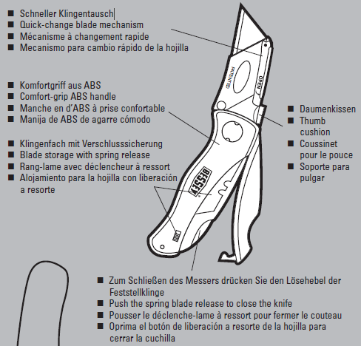  5  4  3  2  1  - Schneller Klingentausch  - Komfortgriff aus ABS  - Klingenfach mit Verschlusssicherung  - Daumenkissen  - Zum Schließen des Messers drücken Sie den Lösehebel der Feststellklinge  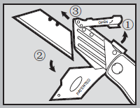  Das Wechseln der Klinge ist sehr einfach, benutzen Sie hierfür Standardklingen | Zavírací nůž s výměnnými čepelemi  - Komfortní plastová rukojeť s integrovaným zásobníkem čepelí a sponou na opasek  - Snadná výměna čepelí  - Páčka pro uzamčení čepele  5  4  3  2  1  - Rychlá výměna čepelí  - Komfortní plastová rukojeť  - Zásobník na čepele a jeho uzávěrka  - Opěrka pro palec  - Tlačítko pro zavření nože  Výměna čepele je velmi snadná, lze použít standardní čepele  Neodborná manipulace může způsobit poranění.

